Gõ đầu con vịt Uống Nước Nóng trị heart attact và ngừa ung thư.
Kính thưa quí bạn,
Mấy hôm nay tôi hơi bân nên tuy nhận được nhiều email của bà con đủ vấn đề nhưng chưa có thì giờ đáp lễ. Nay thấy có con vịt vui vui về uống nước nóng khi bị heart attact và dặn nhau rằng khi ăn chớ có uống nước lạnh mà bị ung thư.Thấy chuyện hay hay nên viết vài lời bàn mua vui góp mặt cùng các bạn cho xôm tụ. Ngày ngày đọc toàn loại email “đại sự” quan trọng chết người hoài hằn các bạn cũng thấm mệt rồi phài không.
Trước tiên là con vịt phải uống nước nóng để trị bịnh đột quị tim (heart attact). Theo tôi nghĩ khi chẳng may quí bạn bị đau tim đột quị mà tìmcho được nước nóng uống vào e rằng thời gian nầy đủ cho các bạn quị luôn về chốn diêm đài, lời tục gọi là đi bán muối. Nếu các bạn còn đủ sức với tới được cái telephone mà bấm 911 thì may ra còn sống được với con cháu. Nhưng hcd tôi nói các bạn đâu có tin, xem coi thiên hạ nói thế nào bằng tấm ảnh dưới đây.
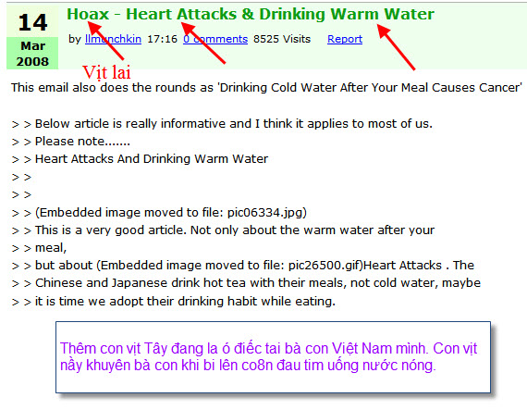
Chuyện kế tiếp tôi muốn bàn chơi với các bạn là người Trung Quốc thường uống trà nóng khi ăn cơm, do đó theo con vịt bên dưới đây thì người Trung Quốc chưa bao giờ biết bịnh ung thư là gì. Và từ đó nước Trung Hoa chưa ai biết cách trị ung thư vì thiếu bịnh nhân để nghiên cứu và thực tập. Kết quả là người ta (Trung Quốc) bày nhau ra sau vườn bẻ đại một nắm cây cỏ về uống là khỏi hẳn (tri tuyệt nọc) bịnh ung ưng.
Tri được hay không thì không ai biết, chĩ có người chết và thân nhân người chết biết, nhưng ngặc họ không phải là những con vịt biết la bài hải nhưng những vị forward email toa thuốc trị ung thư mỗi ngày.
Những vị nầy thấy mình bé cái lầm hoài hoài nên cẩn thận hơn bèn nói “Kính chuyển để tuỳ nghi”. Có nghĩa là tôi thấy nói vậy thì gởi cho bạn bè như vậy tôi không biết đúng sai. Đó là ý của người gởi email, viết cho dờ mắc cở khi có ai đó nói rằng email họ gởi là hoax.
Tuy nhiên chử để tuỳ nghi có nghĩa rằng tôi tin cái email nầy không phải là cọng rác trôi trên sông Thị Nghè. Nếu như người forward nghĩ rằng nó là cọng rác thì đã deleterồi đâu làm phiền mắt phiền tai bạn bè. Tóm lại gởi nhầm email hoax thì cũng quê xệ luôn dù có câu thòng “để tuỳ nghi”.
Tại sao, nếu bạn biết nó vô giá trị thì bạn delete rồi, còn bạn nghĩ rằng nó có ích cho bạn bè nên mới forward, đúng không. Đã forward thì chữ tuỳ nghi không giúp các bạn đở quê một cục.

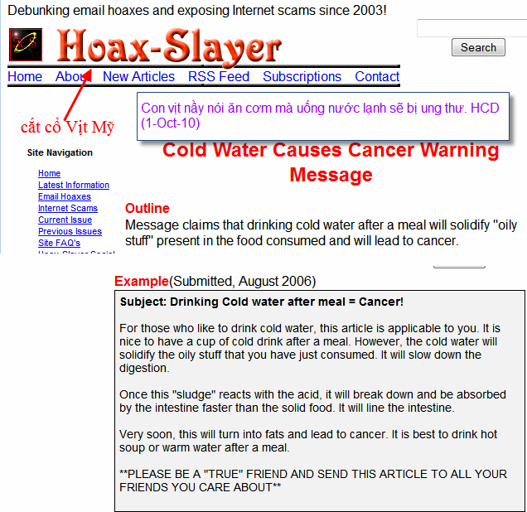
Trong đây có hình, nếu các bạn không thấy hình thì nên dọc attachment.
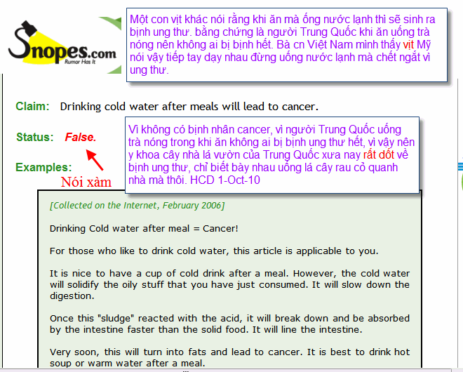
Trong đây có hình, nếu các bạn không thấy hình thì nên dọc attachment.
Mấy hôm nay bận quá nên viết đại mấy câu chọc bà con chơi. Đa số là nạn nhân email hoax sẽ theo phe tôi (tức đa số ngườibị bạn quen hay chưa quen bỏ cọng rác trôi sông vào túi áo) còn thiểu số người chuyên chuyển email hoax (tức là kẻ lượm cọng rác trôi sông Thị Nghè nhét vào túi người khác) thì đọc cái thơ nầy sẽ rửa thầm trong bụng hcd tôi. Đúng không?. HCD 2-Oct-2010.

